Физика 7. Работа и мощность. Энергия.

§ 53. Механическая работа. Единицы измерения работы.
Механическая работа - физическая величина, мера действия силы на тело.
При прямолинейном движении и действии силы вдоль направления движения механическая работа силы над телом равна произведению модуля силы на пройденный телом путь.
A = FS
Единица измерения работы - 1Джоуль (1Дж): работа силы в 1Н на пути в 1м.
1Дж = 1Н•м

§ 54. Мощность. Единицы измерения мощности.
Мощность - физическая величина, мера быстроты совершения работы.
Мощность равна отношению работы, совершенной силой над телом, ко времени, за которое эта работа совершена.
$$N=\frac{A}{t}$$
Единица измерения мощности - 1Ватт (1Вт): мощность, при которой за 1с совершается работа в 1Дж.
1Вт = 1 Дж/с

§ 55. Простые механизмы.
Механизм - приспособление для преобразования силы.
Простые механизмы: рычаг, блок, ворот, наклонная плоскость, клин, винт.

§ 56. Рычаг. Равновесие рычага.
Плечо силы: длина перпендикуляра, опущенного из точки опоры на линию действия силы ($l_{1},l_{2}$ - плечи сил).
Опыт: Условие равновесия рычага:
$$\frac{F_{1}}{F_{2}}=\frac{l_{2}}{l_{1}}$$

§ 57. Момент силы.
Момент силы - физическая величина, мера взаимодействия.
Момент силы равен произведению модуля этой силы на ее плечо.
$M=F⋅l$[Н•м]
Рычаг находится в равновесии, если сумма моментов сил, вращающих его по часовой стрелке, равна сумме моментов сил, вращающих его против часовой стрелке.
Доказательство: $\frac{F_{1}}{F_{2}}=\frac{l_{2}}{l_{1}}$ ⇒ $F_{1}l_{1}=F_{2}l_{2}$ ⇒M₁ = M₂
§ 58. Рычаги в технике, быту, природе.
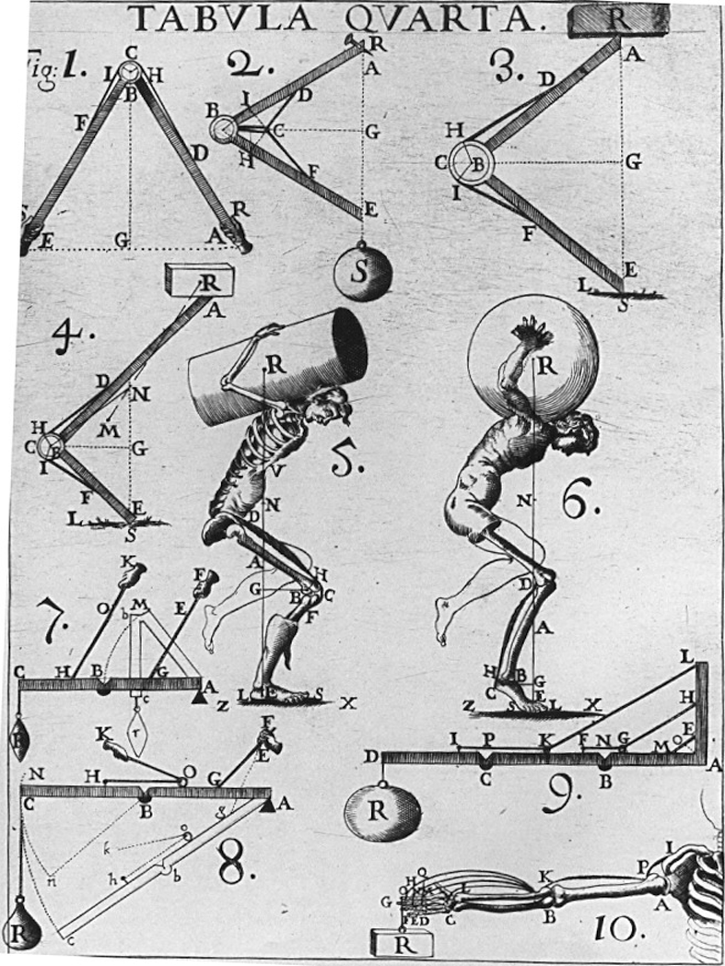
Примеры:
техника: пианино, пишущая машинка,...
быт: ножницы, кусачки,...
природа: смотри рисунок.

§ 59. Применение закона рычага к блоку.
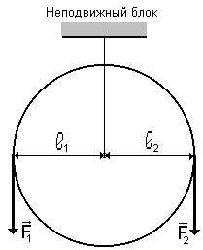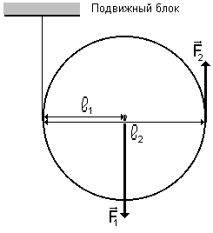
⇐
Выигрыша в силе нет, так как плечи сил равны, а значит равны и силы.
Изменяет направление действия силы.

⇒
Дает выигрыш в силе в 2 раза, так как плечо силы F₂ в 2 раза больше плеча силы F₁, то есть:
F₁= 2 F₂
Изменяет направление действия силы.

§ 60. Равенство работ при использовании простых механизмов.
Золотое правило механики.
Золотое правило механики: Ни один механизм не дает выигрыша в работе.
Доказательство для рычага.
Пусть рычаг повернулся на угол α.
Тогда точка приложения силы F₁ прошла путь:$S_{1}=2{pl}_{1}\frac{α}{{\text{360}}^{o}}$, а точка приложения силы F₂ прошла путь: $S_{2}=2{pl}_{2}\frac{α}{{\text{360}}^{o}}$.
Но тогда:$\frac{S_{1}}{S_{2}}=\frac{2{pl}_{1}\frac{α}{{\text{360}}^{o}}}{2{pl}_{2}\frac{α}{{\text{360}}^{o}}}=\frac{l_{1}}{l_{2}}=\frac{F_{2}}{F_{1}}$,
или F₁S₁ = F₂S₂ ⇒ А₁ = А_{2,}
то есть работы сил равны друг другу.

§ 61. Коэффициент полезного действия (КПД) механизма.
Часть произведенной работы при пользовании механизмами всегда идет на преодоление силы трения и на перемещение частей самого механизма. Поэтому полезная работа (А_{п}) всегда меньше всей произведенной работы (А_{О}).
КПД = η = $\frac{À_{}}{À_{}}⋅\text{100}$%
КПД показывает, в какую часть произведенной работы механизм преобразует в полезную.
Для любого механизма он всегда меньше 100%.

§ 62. Энергия.
Способность тела или системы тел к совершению работы называется энергией (греческое, ενεργεια - действие, деятельность).
Энергия - общая мера различных форм движения и взаимодействия.
Совершаемая работа равна изменению энергии.
Энергия, как и работа, измеряется в Дж (Джоулях).

§ 63. Потенциальная и кинетическая энергия.
Потенциальной (латинское, potentia - сила) энергией системы тел называется энергия, которой она обладает из-за взаимного расположения взаимодействующих тел этой системы.
Пример: Если считать потенциальную энергию тела, лежащего на Земле, равной нулю, то потенциальная энергия тела, поднятого на высоту h, равна работе, которую совершит сила тяжести при падении тела с этой высоты: $E_{п}=A_{с\text{.}\text{тяж}\text{.}}=F_{\text{тяж}}h=\text{mgh}$

Кинетической (греческое, κινετικοσ - приводящий в движение) энергией тела называется энергия, которой оно обладает из-за своего движения.
Чем больше скорость и масса тела, тем больше его кинетическая энергия:
$$E_{k}=\frac{{mυ}^{2}}{2}$$

§ 64. Превращение одного вида механической энергии в другой.
Явления природы обычно сопровождаются превращением одного вида энергии в другой.

